A Széchenyi István Egyetem volt hallgatója az Audi Forma-1-es erőforrás-fejlesztő csapatának a tagja
Két és fél év múlva indul először a Forma-1-ben az Audi, olyan hajtóegységgel, amelynek tervezésében Szegletes Dávid is részt vesz. A fiatal fejlesztőmérnököt a Széchenyi István Egyetem járműmérnökképzése és hallgatói versenycsapata készítette fel a nem mindennapi feladatra.
Az Audi tavaly jelentette be, hogy beszáll a Forma-1-be 2026-tól, amikortól jelentősen változnak a szabályok. A motor ugyan továbbra is V6-os turbóerőforrás lesz, viszont az elektromos oldal teljesítménye már a teljes egység felét fogja biztosítani. További fontos lépés a fenntartható üzemanyagokra való átállás.
A német márka már gőzerővel készül arra, hogy csapata bemutatkozzon az autósport csúcsának számító, az elmúlt években hihetetlen népszerűségre szert tett sorozatban.
A vállalat neuburgi Forma-1-es fejlesztőközpontjának egyik munkatársa a Széchenyi István Egyetem tavaly végzett hallgatója, Szegletes Dávid, aki valóra vált álomnak tartja, hogy ott dolgozhat.
Sikerét persze nem a véletlennek, hanem saját munkájának és annak köszönheti, hogy kihasználta a győri intézmény által kínált lehetőségeket.
„Nagykanizsáról érkeztem a Széchenyi-egyetemre, amely már gimnazistaként megtetszett. Emellett olyan várost kerestem, amely magas szintű ipari környezettel rendelkezik és élhető, nem zsúfolt, mint Budapest. Az Audi közelsége szintén vonzó volt Győrben. A járműmérnök alapképzést magyar, a mesterképzést angol nyelven végeztem el” – idézte fel a fiatal mérnök, aki kihasználta azt is, hogy az intézményben a világelithez tartozó hallgatói csapatok működnek.
„Már másodévesen csatlakoztam a Formula Student-sorozatban motorfejlesztéssel foglalkozó SZEngine Teamhez, ahol megismerkedtem többek között a motorok fékpadi applikációjával, szerelésével, a motorvezérlő programozásával. Az ott töltött évek jól kiegészítették tanulmányaimat. A teljes folyamatban részt vehettem: alkatrészt terveztem, a gyártási eljárást is én választottam ki, majd a kész alkatrésszel is foglalkoznom kellett. Ráadásul mindez tétre ment, hiszen a cél a minél jobb eredmény elérése volt. Versenyekre is utaztam a csapattal, ahol rendkívül gyorsan kellett reagálni a felmerülő rengeteg kihívásra. Ebből ugyancsak rengeteget tanultam” – folytatta.
Szegletes Dávid már hallgatóként szoros kapcsolatba került a győri Audi Hungariával. Előbb a villamoshajtás-fejlesztésen volt gyakornok, majd a vállalat főállású fejlesztőmérnöke lett, már mesterképzése alatt.
„A cégen belül nyitott pozíciókat hirdettek meg a Forma-1-es projekthez tavaly, amit »egyszer van ilyen az életben« lehetőségnek tartottam. Óriási örömömre felvettek, amiben szerepet játszott a SZEngine-nél végzett tevékenységem, illetve hogy alap- és mesterképzési diplomamunkámat is a csapatnál írtam. Az előbbi egy rajtprogram-applikálással kapcsolatos program volt, az utóbbinál pedig egy váltókoncepciót hoztam létre az aktuális SZEngine- motorkoncepcióhoz” – részletezte.
A volt hallgató januárban kezdett dolgozni Neuburgban fejlesztőmérnökként.
„Hajtáslánckomponens-konstruktőrként főleg a kapcsolási mechanizmusokkal foglalkozom. Nagyon élvezem, épp olyan pörgős ez a világ, mint a Formula Student-é. Pluszmotivációt jelent, hogy itt található az Audi Sport Racing is, rengeteg kupa van kiállítva, az épület oldalára versenypályákat festették fel, a mellettünk lévő tesztpályán pedig időnként versenyautók is feltűnnek” – mondta.
Az Audi számára még bőven van idő, mivel mint márka két és fél év múlva áll fel először a rajtrácsra, minden bizonnyal olyan hajtáslánccal, amiben Szegletes Dávid munkája, ötletei is benne vannak. A magyar mérnök már azt is eldöntötte, ha lesz rá lehetősége, versenymérnökként is kipróbálná magát, és szívesen utazna nagydíjról nagydíjra a száguldó cirkusszal. Akár így lesz, akár nem, bízik abban, hogy az Audi a győzelmekért lesz harcban a Forma–1-ben is.
Sajtókapcsolat:
- Kommunikációs és Alumni Igazgatóság
- +36 96 503 400 / 3158
- kommunikacio@sze.hu
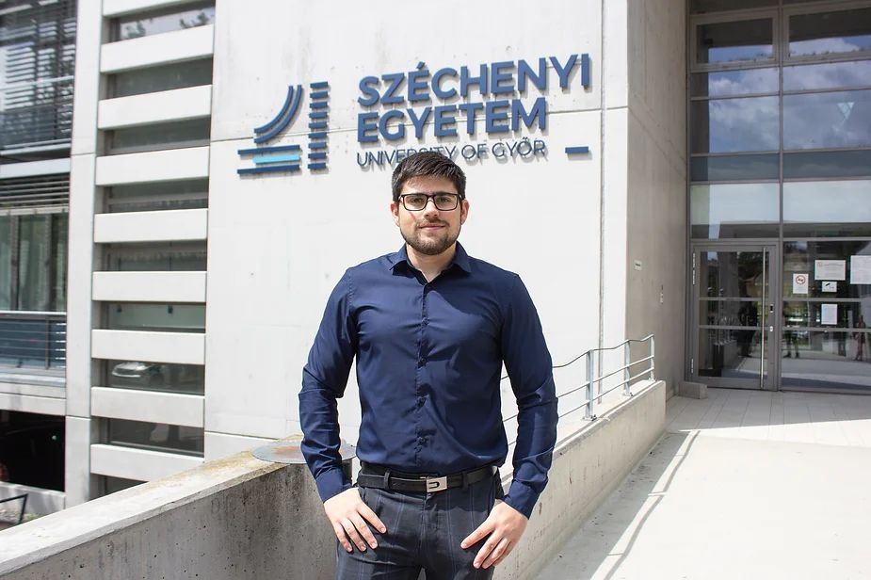 | © Fotó: Horváth Márton
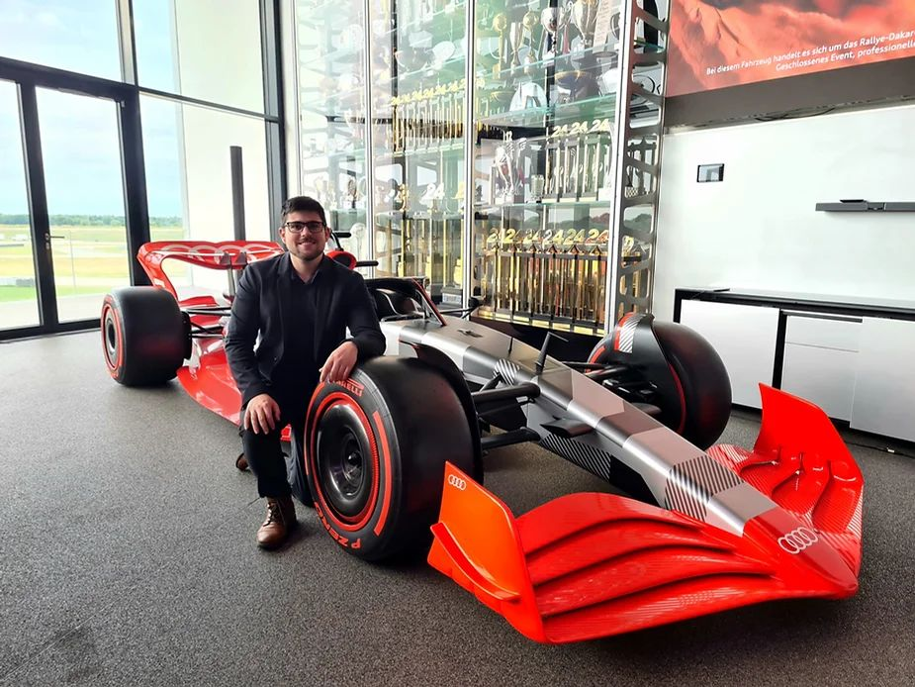 | © Fotó: Horváth Márton
Eredeti tartalom: Széchenyi István Egyetem
Továbbította: Helló Sajtó! Üzleti Sajtószolgálat
Ez a sajtóközlemény a következő linken érhető el:

